Лабораторная работа №1

Вариант №32982

Выполнил
Васидов Мухаммадсаид Абдуфаттохович
Группа P3132

Проверил
Разинкин Александр Владимирович
Содержание
Задание ……………………………………………………………….3
Исходный код ……………….....…………………………………….3
Результат работы программы ………...…………………………….3
Заключение …………………………………………………………..8

Задание – Вариант 32982
- Создать одномерный массив w типа long. Заполнить его чётными числами от 2 до 22 включительно в порядке возрастания.
- Создать одномерный массив x типа double. Заполнить его 16-ю случайными числами в диапазоне от -3.0 до 6.0.
- Создать двумерный массив w размером 11x16. Вычислить его элементы по следующей формуле (где x = x[j]):
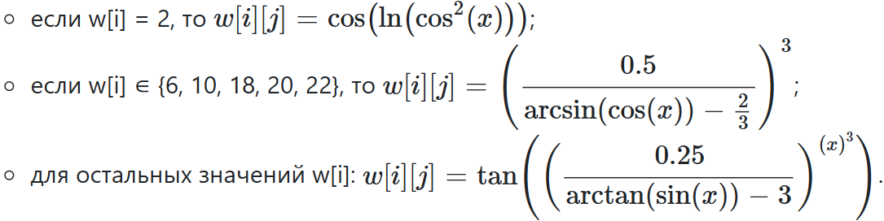

Исходный код
https://gitlab.se.ifmo.ru/vosidov_msaid/programming-lab1.git

Результат работы программы
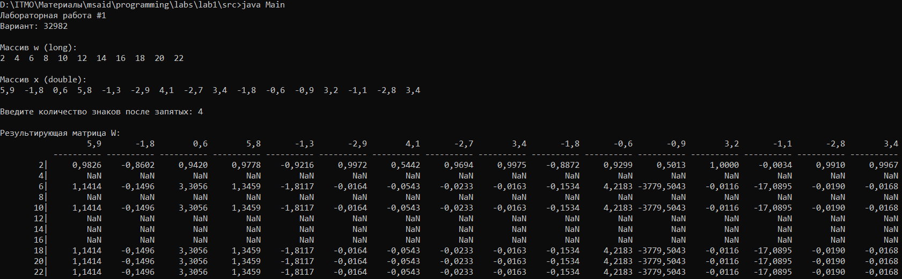

Заключение
Во время выполнения данной лабораторной работы я познакомился с синтаксисом и основами языка, узнал, как запускать, отлаживать и собирать простые консольные программы на Java, какие методы есть в классе java.lang.Math, научился использовать основные средства JDK, работать с примитивными типами данных, одномерными и двумерными массивами, циклами и условными операторами Java.

